Rapport du projet technologique de système et reseau
Superviseur : M. Abdelkrim LALHOU
Liste des membres du groupe :
- Berenice Kenne Tchinda
- Youma Drame
- Aymelyne Henry
- Brice Ecke Eyoum
- Junior Foze
Date du rendu : 23 juin 2025
Introduction :
Nous avons été amenés à installer et configurer plusieurs machines virtuelles sous Debian, à établir la communication entre elles, à déployer un serveur web, à tester un accès distant sécurisé via SSH, et éventuellement à mettre en place un serveur DHCP.

Ce rapport présente les différentes étapes de notre travail, les choix techniques effectués, les réponses aux questions posées dans le sujet, ainsi que les difficultés rencontrées et les solutions apportées.

Partie 1 : installation linux et mise en réseau
l.l.l & l.l.2
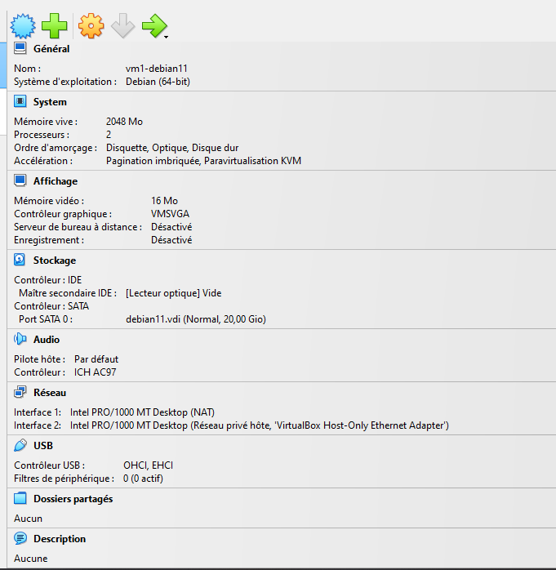
l.l.3 lancement de la machine virtuelle avec toutes les configurations demandées

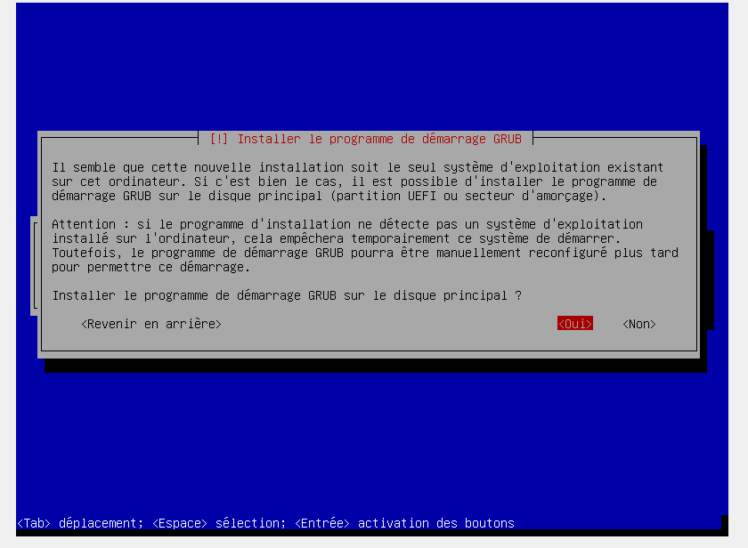
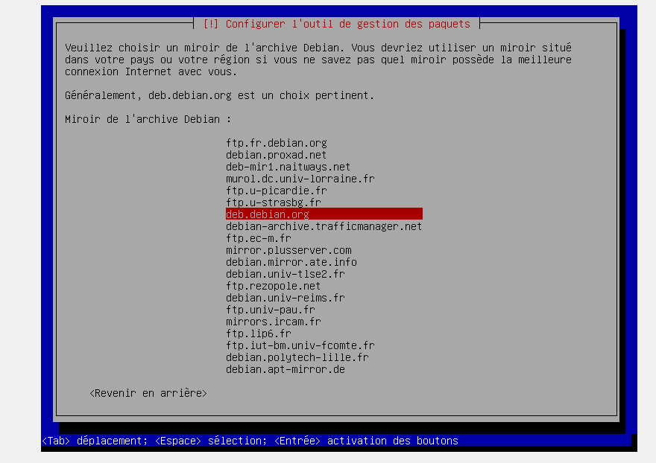
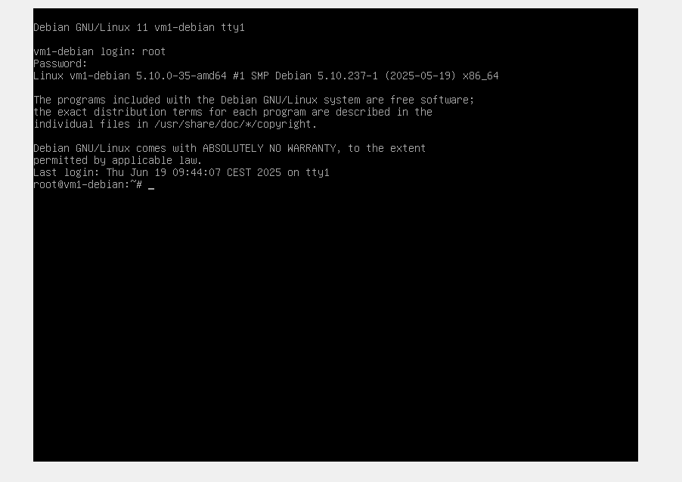
l.l.4 vérification de la connexion à internet
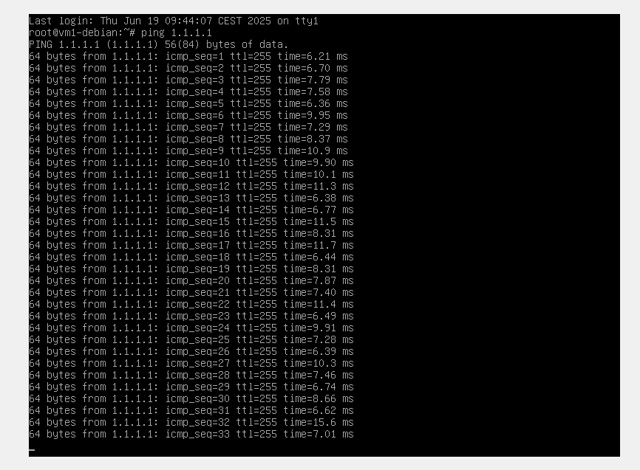
Vérification que le DNS est bien configuré
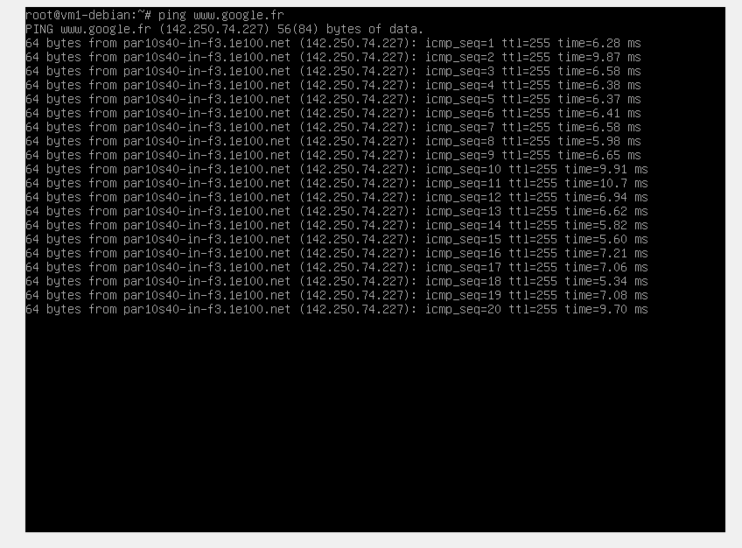
l.2 Gestion des applications
l.2.1 Vérifier que les dépots Debien sont bien configurés dans le fichier /etc/apt/sources.list
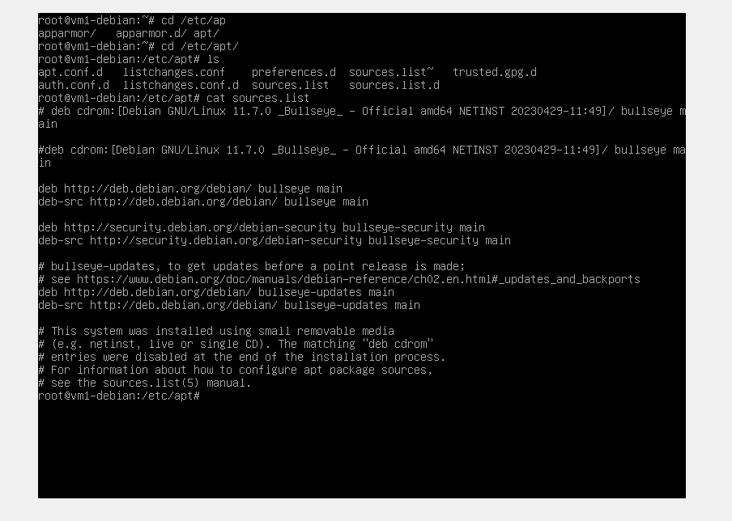
l.2.2
a) Mettre à jour la base de données locale depuis les dépots
b)Afficher la liste complète des paquets debian installés sur le système
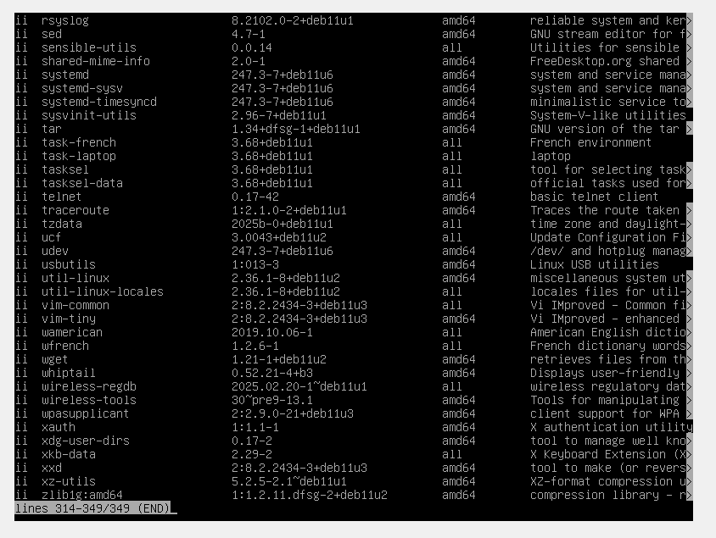
Il ya au total 349 paquets
c) installer l’outil de capture réseau tcpdump
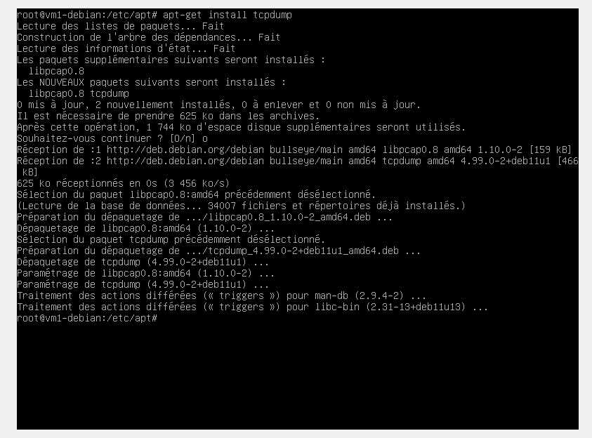
d) vérifier que tcpdump est bien installé
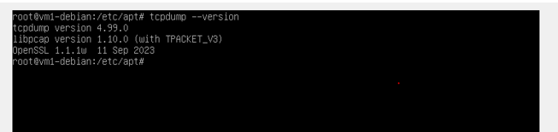
e)afficher les informations concernant le paquet tcpdump
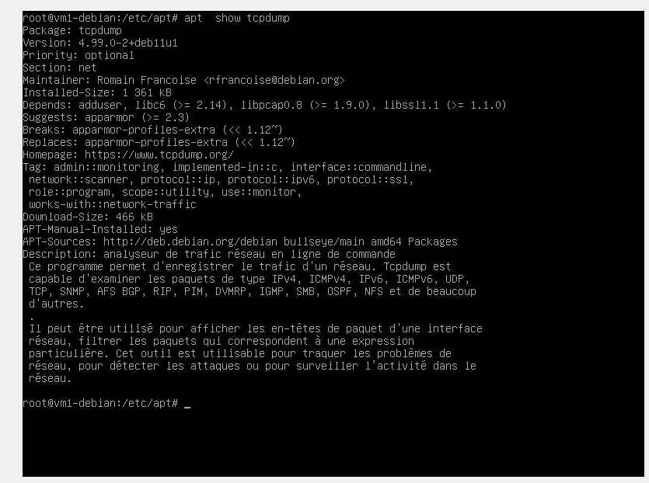
f)Lister les paquets appartenant au paquet tcpdump
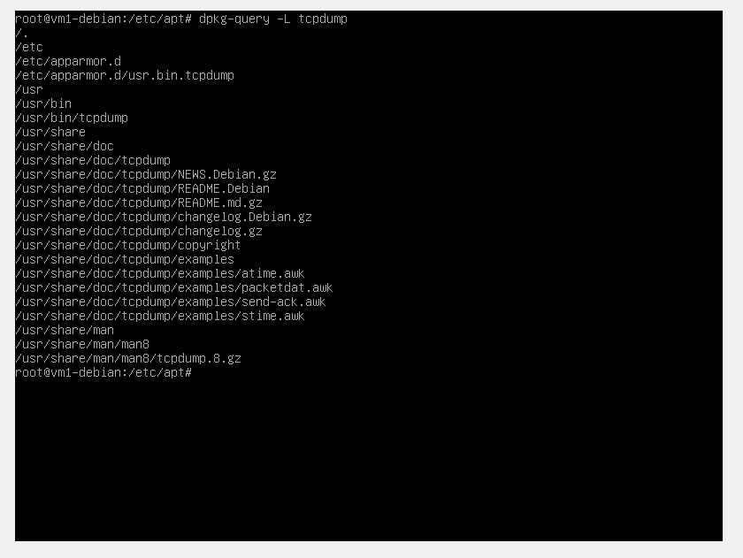
g) de quel paquet Debian provient le fichier /etc/services
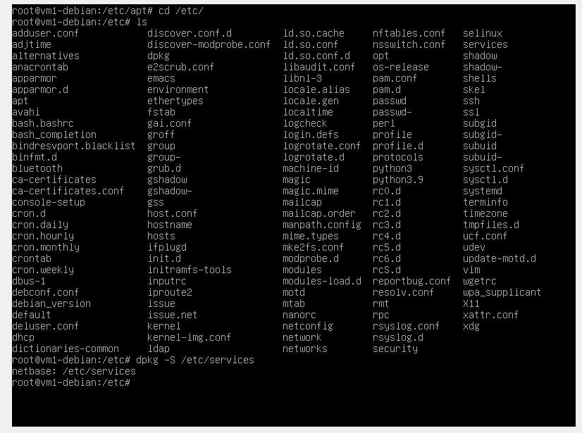
h) Mise à jour linux
- sudo apt-get upgrade
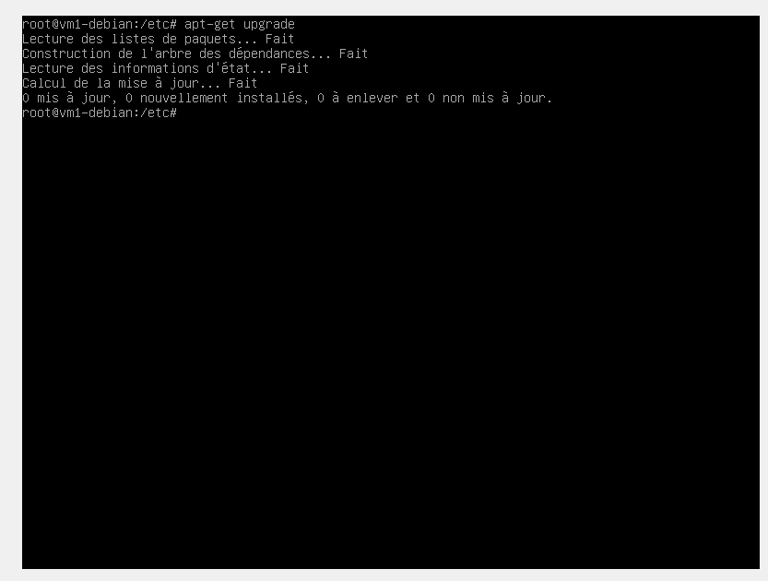
-sudo apt-get update
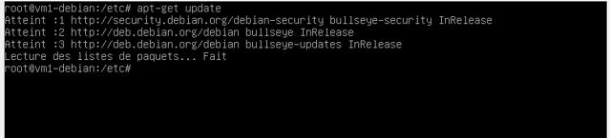
l.2.3 vérifier que les dépots sont bien signés
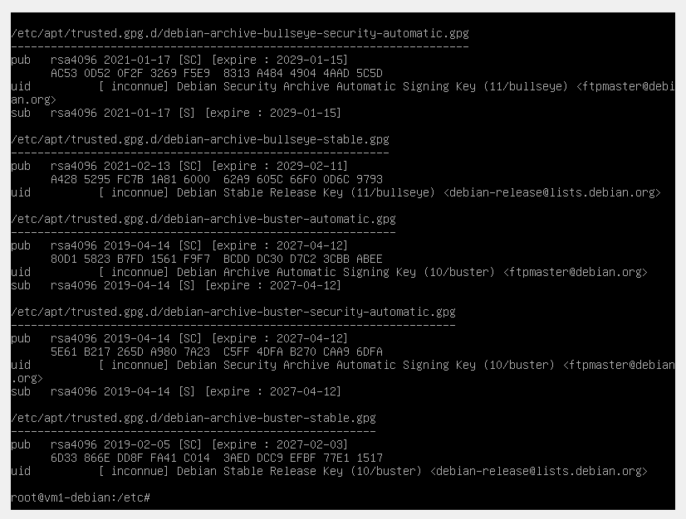
1.3 CONFIGURATION CARTE RESEAU
l.3.1
a)afficher les adresses IP et les masques réseau des cartes réseau actives
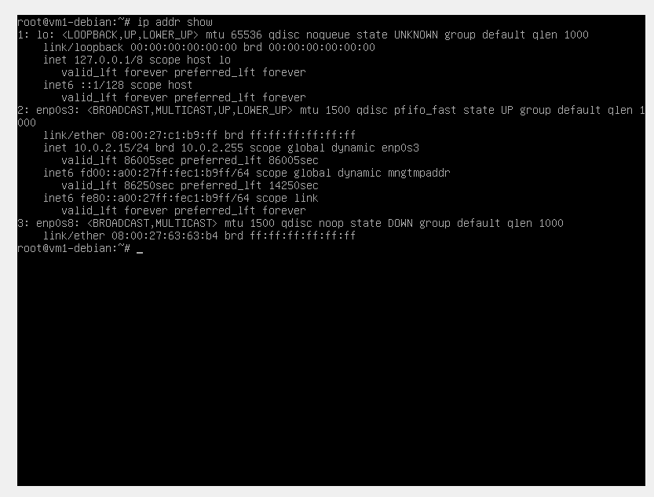
b) Afficher les adresses IP et les masques reseau sous forme abrégée et colorée
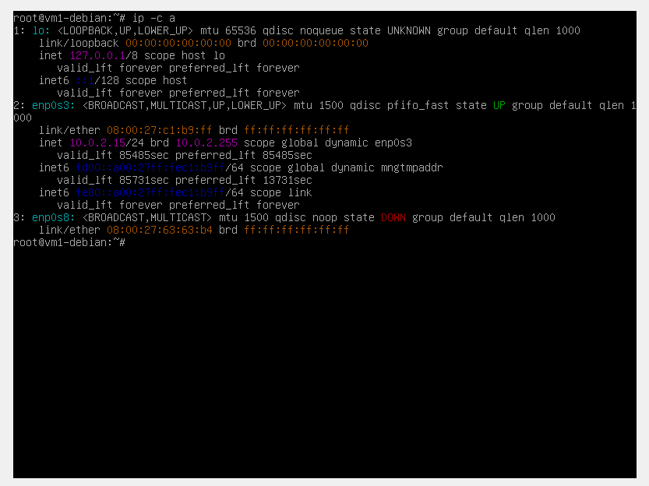
c)Afficher les adresses IP version 4 uniquement et les masques reseau sous forme abrégée et colorée
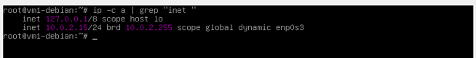
d) Afficher l’adresse MAC
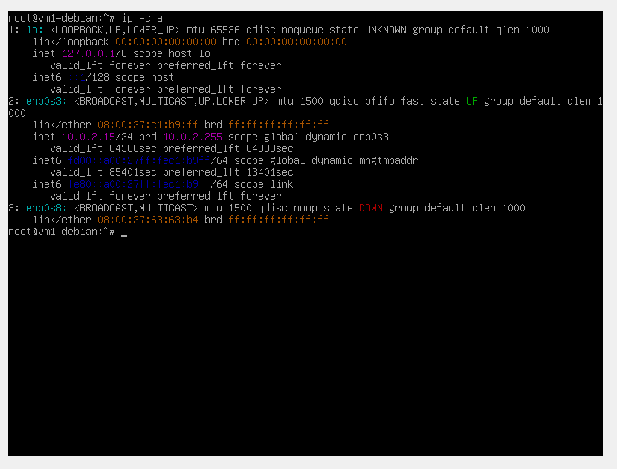
Oui on peut changer l’adresse MAC
e)Afficher les tables de routage et la passerelle par défaut
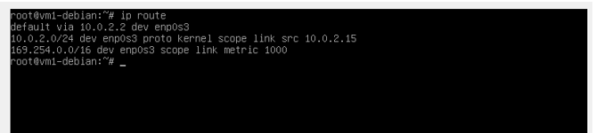
f) Quel est le résultat de la commande ip link show enpOs3
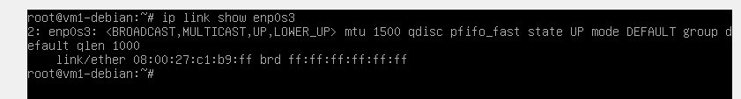
l.3.2 afficher la connectivité d’une carte ethernet
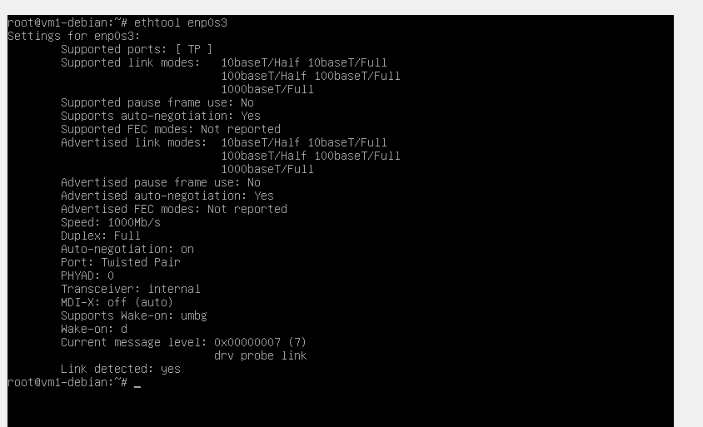
l.3.3 Afficher la liste des passerelles traversées pour atteindre un système distant
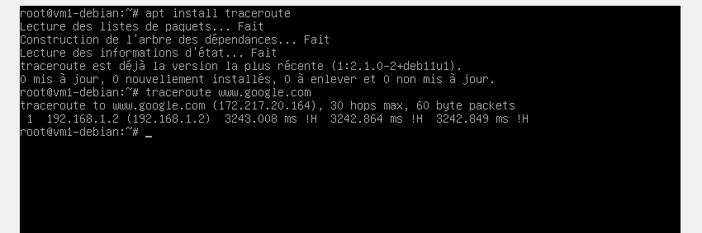
l.3.4
Afficher la configuration réseau traditionnelle d’un système Debian
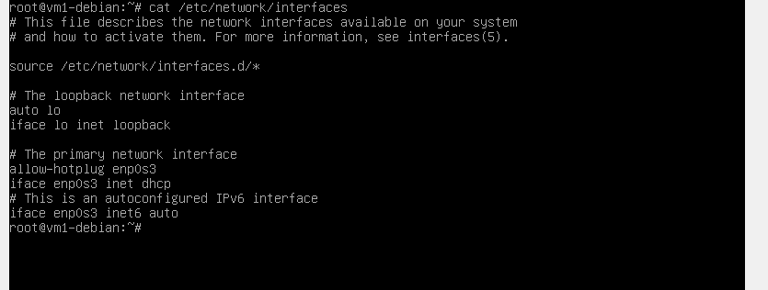
S’assurer que la 2ème carte réseau enp0s8 est configuré sur virtualBox en reseau privé hote
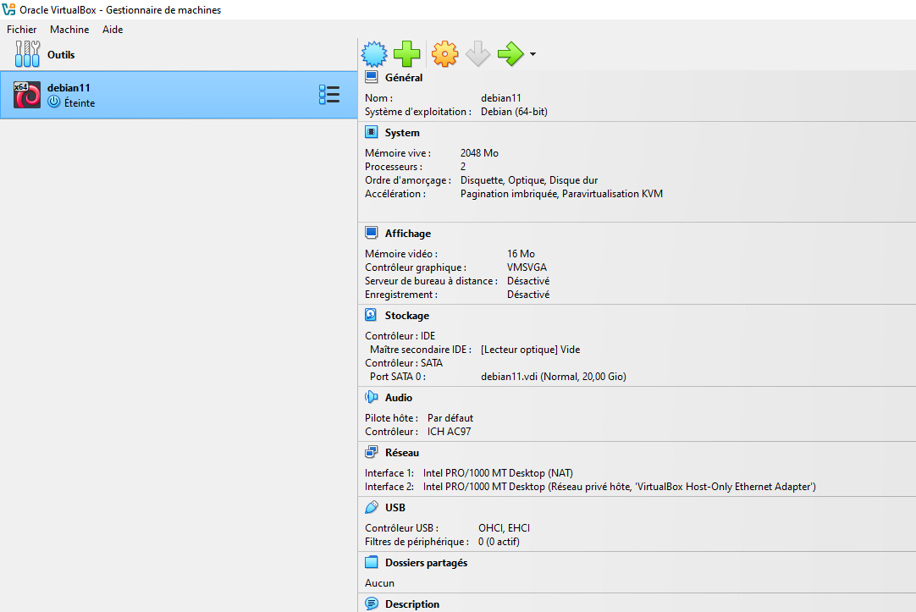
Rajouter dans /etc/network/interfaces les lignes de configuration de la carte enp0s8 en statique puis sauvegarder le fichier
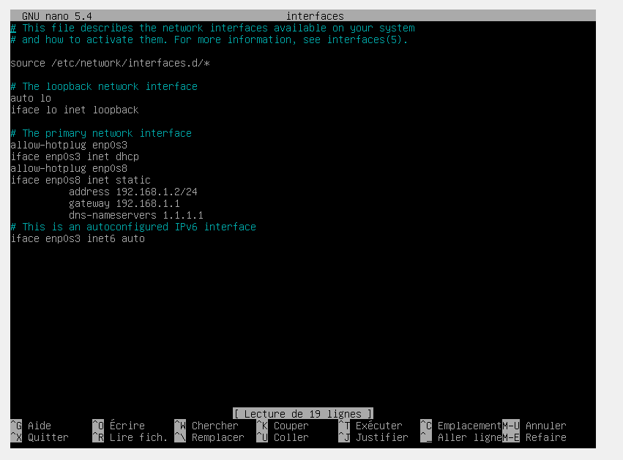
Redemarrer le système networking : systemctl restart networking
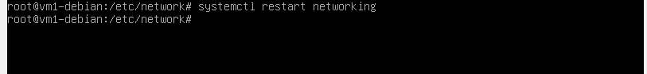verifier que la nouvelle adresse est prise en compte
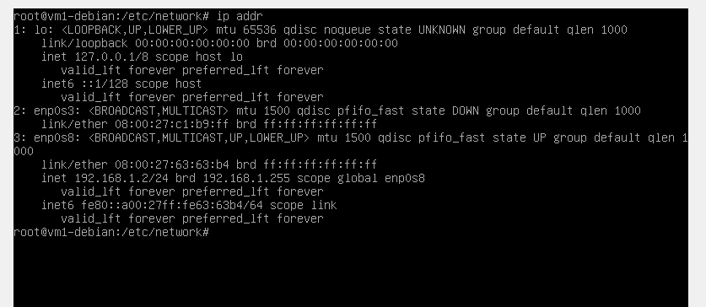
Pinger notre VM à partir de notre machine physique
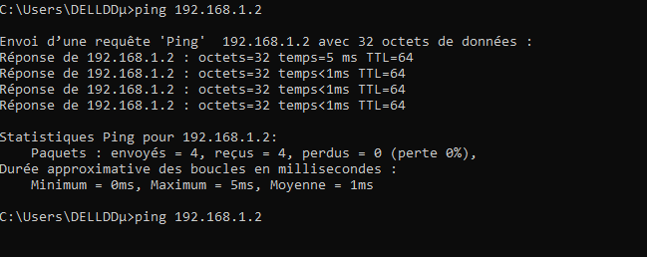
Partie ll : Connexion de 2 VMs et installation d’un serveur web
ll.l connecter 2 VMs
ll.l.l réaliser un clone VM2
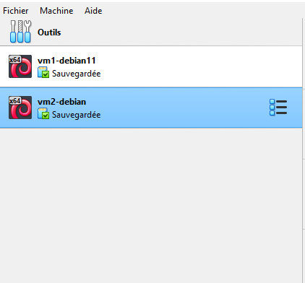
ll.l.2 mettre à jour la carte réseau puis tester la connectivité entre les 2 machines
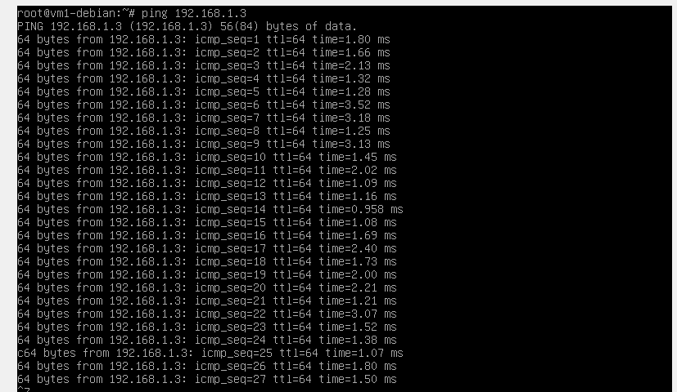
ll.2 Installation du serveur/client web
ll.2.1 installer le serveur web apache2
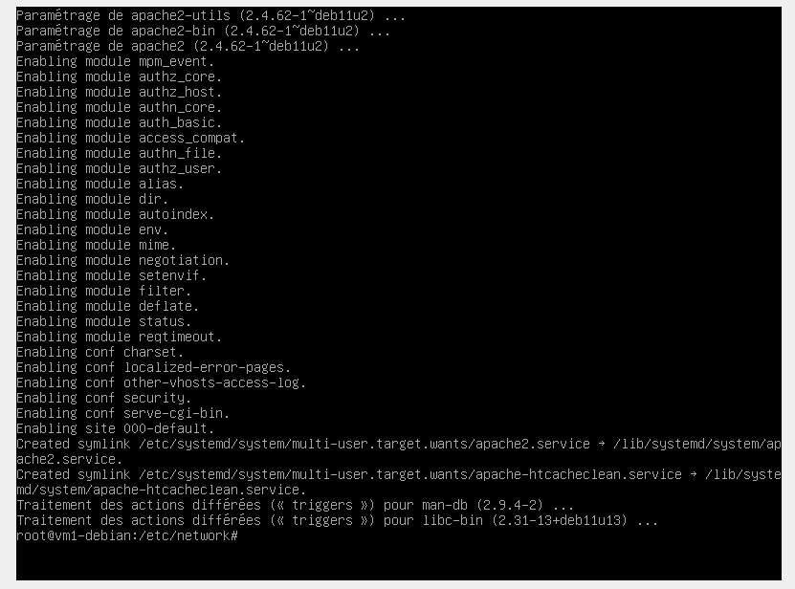
. Vérifier le fontionnement du service
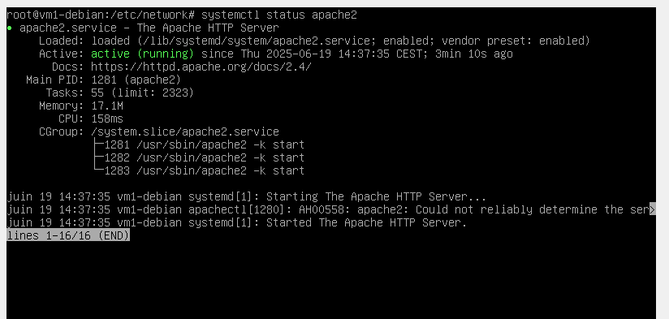
. combien de processus sont lancés à la fois ? pourquoi ?
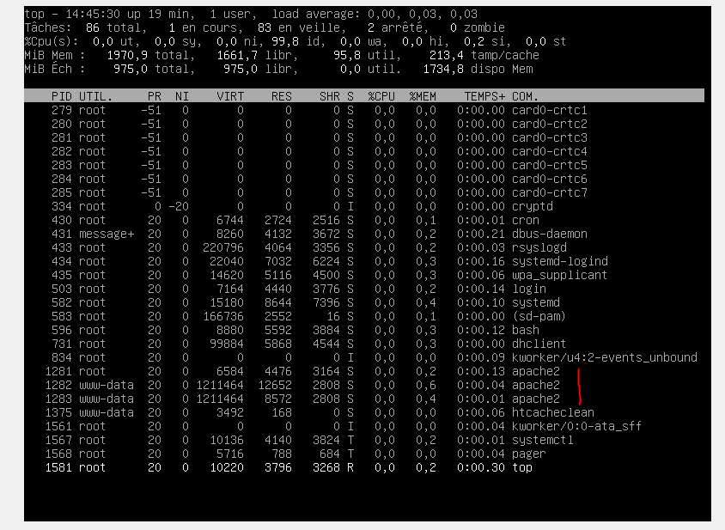
3 processus sont lancés à la fois. cela depend de la configuration, notamment de la directive startservers.
. Sous quel compte le service apache est lancé ? Pourquoi ?
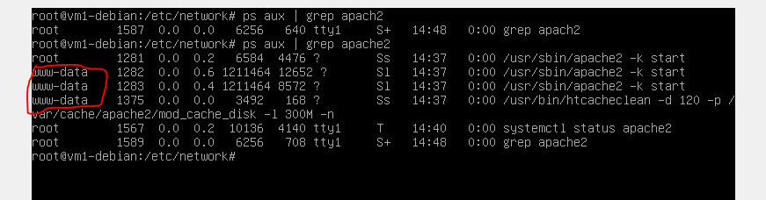
Le service apache est lancé sous le compte www-data. parce que pour des raisons de sécurité www-data est l'utilisateur dédié pour apache et les services webs.
. Quel est le numéro du port d’écoute du service
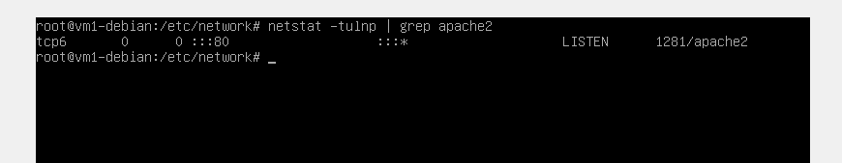
Il s’agit du port 80
ll.2.2 Installer un client web sur VM1
-installation curl
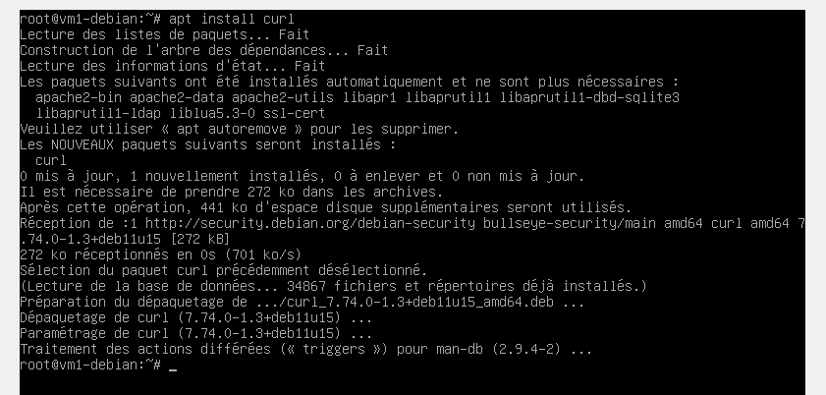
-installation lynx
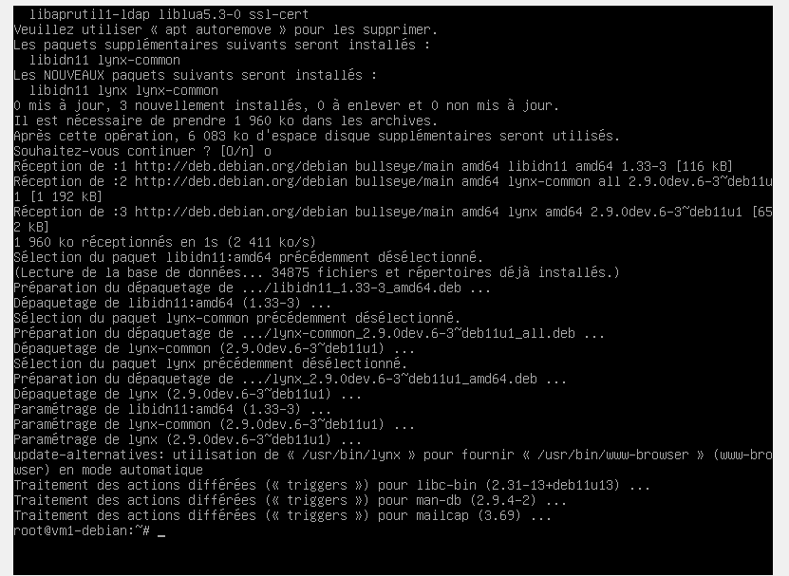
Lancer une capture de paquet sur la bonne interface réseau puis acceder à une page web de notre serveur
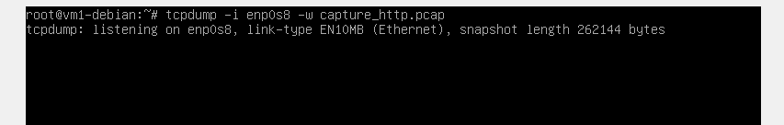
Partie lll : configuration à distance avec SSH
lll.l installer le serveur openssh-server puis vérifier qu’il est bien installé et à l’écoute des requetes
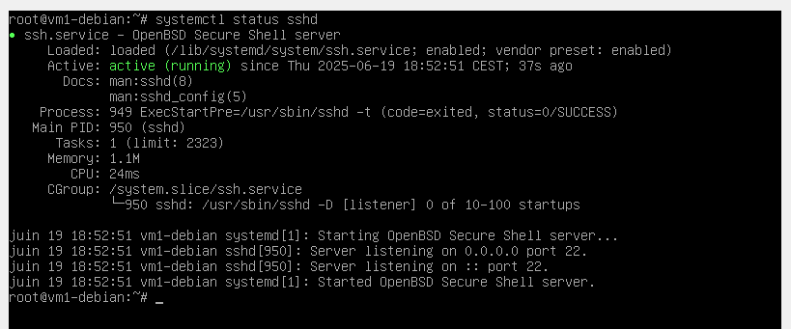
lll.2 Connexion par ssh depuis la machine physique
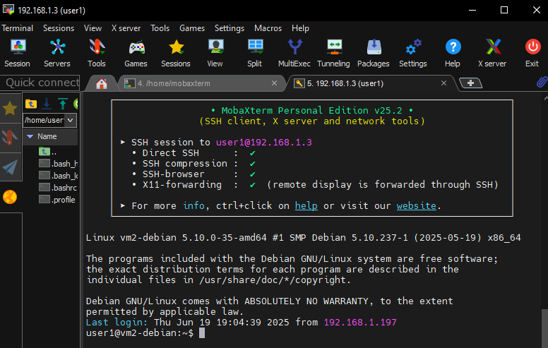
PRESENTATION DE LA MAQUETTE RESEAU REALISEE
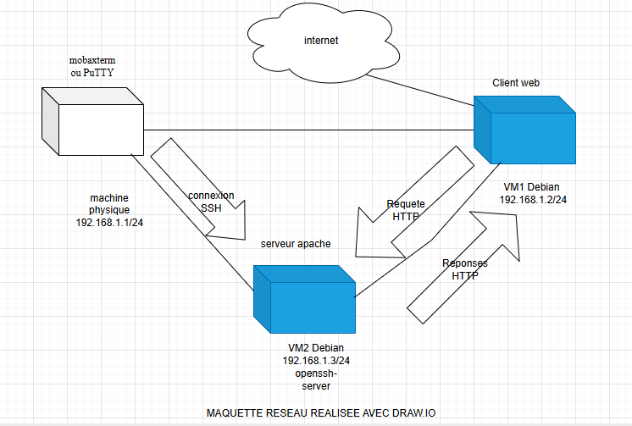

Difficultés rencontées : Au cours de la réalisation de ce projet , plusieurs difficultés techniques et organisationnelles ont été rencontées :
- Problèmes techniques
- Erreurs fréquentes
Enseignements et bilan collectif :
Ce projet nous a permis de mieux comprendre le fonctionnement des réseaux locaux, l’installation de systèmes Linux, et l’utilisation de services comme Apache ou SSH. Nous avons aussi progressé dans l’usage de la ligne de commande et dans le dépannage réseau sous Linux.
Nous avons bien collaboré en répartissant les tâches selon les compétences de chacun. Malgré quelques difficultés techniques, nous avons réussi à construire une maquette fonctionnelle et à documenter chaque étape. Ce projet a renforcé notre autonomie et notre capacité à travailler en équipe.

